Dotyczy postępowania: 29/DIR/UŁ/2023 Rozbudowa budynku Centrum Wychowania Fizycznego i Sportu Uniwersytetu Łódzkiego przy ul. Styrskiej 20/24 w Łodzi
Prosimy o odpowiedź na pytania:

Pytanie 1.:
Proszę o informacje, ile sztuk sprzętu siłowni zewnętrznej należy przenieść? Według pkt. 9 Zakres robót – 11szt, a wg spisu urządzeń do przeniesienia jest 8szt.
Odpowiedź zamawiającego:
Projekt przeniesienia siłowni zakłada przeniesienie 11 szt. urządzeń.
Pytanie 2.:
Proszę o wskazanie pozycji w przedmiarze dotyczącej rolet wewnętrznych elektrycznych.
Odpowiedź zamawiającego:
Zgodnie z Rozdz. XVII pkt 6 SWZ „Podstawą do wyceny oferty jest dokumentacja projektowa. Cena oferty winna obejmować wszystkie koszty związane z wykonaniem przedmiotu zamówienia (w tym nie ujęte w załączonych kosztorysach nakładczych/przedmiarach – uwaga w pkt. III.7 SWZ) oraz z warunkami stawianymi przez Zamawiającego, tzn. za umówione wynagrodzenie wykonawca zobowiązuje się do wykonania wszelkich robót i usług z nimi związanych.”

Pytanie 3.:
Proszę o wskazanie lokalizacji montażu rolet wewnętrznych elektrycznych – brak oznaczeń na rysunkach oraz o udostepnienie detalu.
Odpowiedź zamawiającego:
Rolety należy zamontować przy wszystkich oknach w pomieszczeniach 0.17, 0.18 i 0.19. Zamawiający załącza zaktualizowany rzut parteru „039_PW-2_HS UŁ_Parter_REW 01_2024.01.17” z zaznaczonymi miejscami montażu rolet oraz przykładowe zdjęcie sposobu montażu rolet wraz z kasetą i prowadnicami.
Pytanie 4.:
Proszę o informację, czy w wycenie należy uwzględnić panele dźwiękochłonne na suficie w pom 0.17, 0.18, 0.19? Według warstwy D01.01 brak takiego wykończenia.
Odpowiedź zamawiającego:
Zamawiający informuje, iż w salach 0.17, 0.18, 0.19 ma nie być wykonywany żaden sufit, lecz będą widoczne belki konstrukcyjne oraz blacha nośna. Rysunek 39-PW-AR_14 pojawił się omyłkowo. Nie należy wyceniać tego zakresu prac.

Pytanie 5.:
Proszę o podanie ilości drabinek gimnastycznych w pom. 0.19, które należy uwzględnić w ofercie.
Odpowiedź zamawiającego:
Ilość zgodna z dokumentacją projektową (wg rzutu parteru).
Pytanie 6.:
Proszę o informację dla ilu kolumn jest przewidziane zbrojenie na przebicie 4x JDA-3/25/425-990?
Odpowiedź zamawiającego:
Zbrojenie na przebicie przewidziane jest dla jednej kolumny, zgodnie z rysunkiem „F-1_PF-1” :
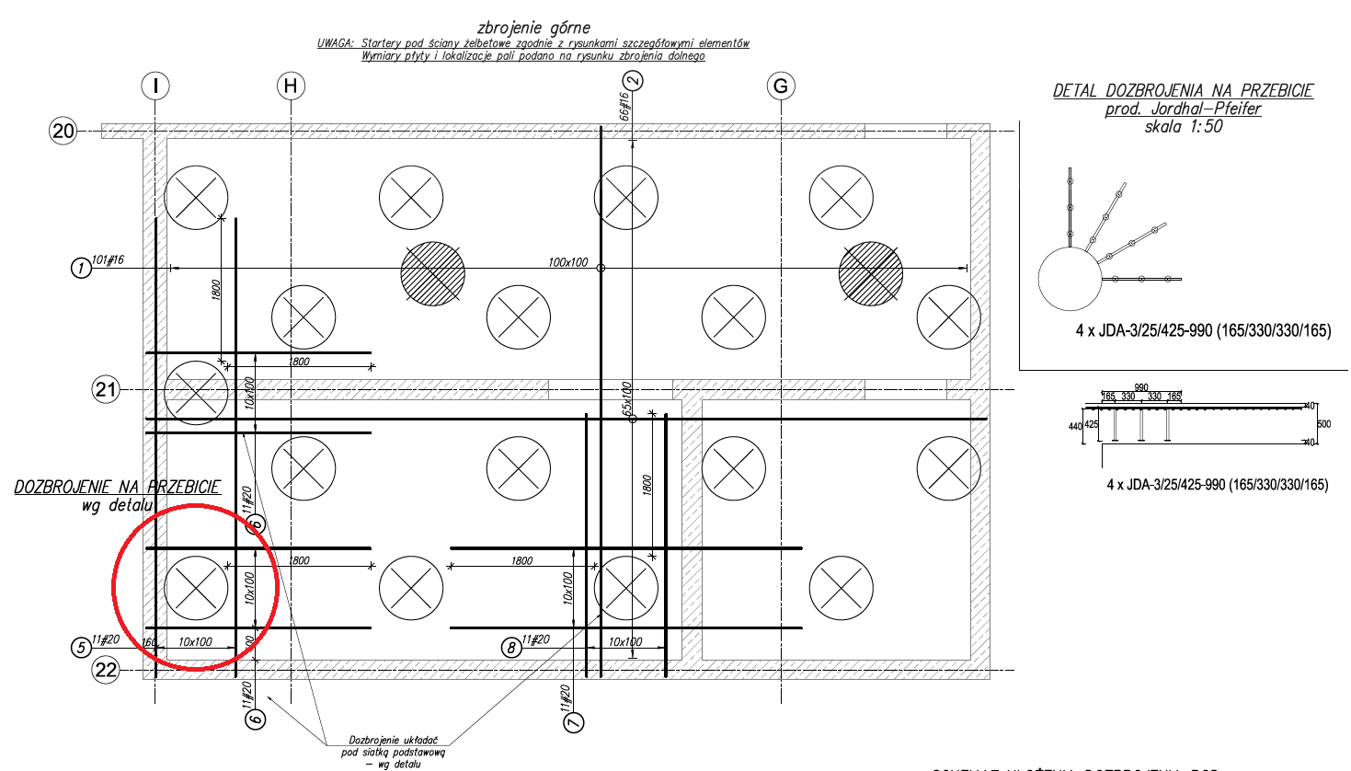
Pytanie 7.:
Proszę o informację, czy szafy meblowe biurowe mają mieć tylko i wyłącznie półki?
Odpowiedź zamawiającego:
Szafy meblowe biurowe powinny być wyposażone również w drzwi.
Pytanie 8.:
Proszę o informację, czy fronty meblowe mają być wykonane z płyty laminowanej, czy lakierowane?
Odpowiedź zamawiającego:
Fronty meblowe należy wykonać z płyty laminowanej.

